
Název školy | ZÁKLADNÍ ŠKOLA, JIČÍN, HUSOVA 170
Číslo projektu | CZ.1.07/1.4.00/21.2862
Číslo a název klíčové aktivity | 3.2 Inovace a zkvalitnění výuky prostřednictvím ICT

Název DUM: | VY_32_INOVACE_XII_1_02_BAKTERIE
Šablona číslo: | XII |  | Sada číslo: | 1 | Pořadové číslo DUM: | 02
Autor: |  | Mgr. Kateřina Zikmundová
Anotace: |  | Prověření znalostí z látky o bakteriích - test
Očekávaný výstup: |  | Žák prokáže znalosti týkající se bakterií, bakteriologie, reducentů, parazitů, symbiontů, dokáže popsat bakteriální buňku, zná místa výskytu bakterií i podmínky k jejich životu.
Druh učebního materiálu: |  | pracovní list
Typická věková skupina: |  | 6. ročník, 11 - 12 let
Klíčová slova: |  | bakterie, mikroorganismy, reducenti, parazité, symbionti, očkování, hygiena, bakteriologie, Louis Pasteur
Pomůcky a materiál: |  | interaktivní tabule, pracovní list, psací potřeby
Potřebný čas pro výuku DUM: |  | 35 minut
Metodické zhodnocení a popis práce s digitálním učebním materiálem:
Žák pracuje samostatně, pozorně přečte zadání, na základě získaných znalostí doplní odpovídající informace,popíše stavbu bakteriální buňky. Učební materiál byl ověřen na interaktivní tabuli.

Zdroje: Autorem materiálu a všech jeho částí, není-li uvedeno jinak, je Mgr. Kateřina Zikmundová.

Datum: Třída: Jméno:
TEST: BAKTERIE
1. Mezi které organismy vzhledem ke své velikosti řadíme bakterie?
2. Napiš místa, kde se bakterie vyskytují:
3. Jaké podmínky potřebují bakterie ke svému životu?
4. Napiš název oboru, který založil francouzský vědec Louis Pasteur:
5. Jak se nazývají skupiny, do kterých řadíme bakterie:
6. Vysvětli pojem rozkladači (reducenti):
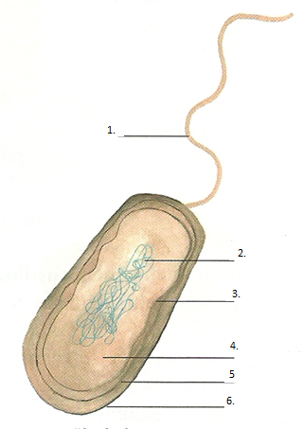
7. Vysvětli pojem parazité (cizopasníci):
8. Uveď onemocnění způsobená bakteriemi:
9. Napiš možnosti obrany před bakteriemi, které působí onemocnění:
a , o , h , a další
10. Vysvětli pojem symbionti: ,
uveď příklady, kde se takto žijící bakterie vyskytují:
11. Popiš bakteriální buňku:

Datum: Třída: Jméno:
TEST: BAKTERIE
1. Mezi které organismy vzhledem ke své velikosti řadíme bakterie? mezi mikroorganismy
2. Napiš místa, kde se bakterie vyskytují: voda, půda, vzduch, vnitřní části těl organismů i člověka
3. Jaké podmínky potřebují bakterie ke svému životu? vlhko, teplo, organické látky (některé i anorganické látky)
4. Napiš název oboru, který založil francouzský vědec Louis Pasteur: bakteriologie
5. Jak se nazývají skupiny, do kterých řadíme bakterie: rozkladači (reducenti), parazité (cizopasníci), symbionti
6. Vysvětli pojem rozkladači (reducenti): přijímají organické látky z odumřelých těl jiných organismů ( rozkládají spadané listí, starou trávu, těla živočichů a rostlin), zajišťují oběh látek v přírodě
7. Vysvětli pojem parazité (cizopasníci): žijí v živých tělech svých hostitelů, jsou původci chorob
8. Uveď onemocnění způsobená bakteriemi: angína, spála, zápal plic, tuberkulóza, borelióza, salmonelóza
9. Napiš možnosti obrany před bakteriemi, které působí onemocnění:
antibiotika, očkování, hygiena (mytí zeleniny před jídlem), a další: správné skladování a úprava potravin
10. Vysvětli pojem symbionti: žijí ve vzájemně prospěšném soužití, organismu prospívají
uveď příklady, kde se takto žijící bakterie vyskytují: v hlízkách na kořenech jetele vážou vzdušný dusík a obohacují půdu o dusíkaté sloučeniny, v trávicím traktu býložravců, ve střevech a slinách člověka, v čistírnách odpadních vod
11. Popiš bakteriální buňku:
- bičík
- nepravé jádro
- cytoplazmatická membrána
- cytoplazma
- buněčná stěna
- slizový obal

